VYSOKÁ ŠKOLA FINANČNÍ A SPRÁVNÍ, a.s.
Fakulta ekonomických studií
Studijní program: Aplikovaná informatika

Bakalářské studium prezenční
Danila Lisitskii
Gamifikace spotřeby nápojů
Gamification of beverage consumption
BAKALÁŘSKÁ PRÁCE
Praha 2027
Vedoucí kvalifikační práce: doc. RNDr. Jan Lánský, Ph.D.

Zadání
MÍSTO PRO VLOŽENÍ SCHVÁLENÉHO ZADÁNÍ PRÁCE Sem vložte schválené zadání kvalifikační práce vygenerované z informačního systému VŠFS.

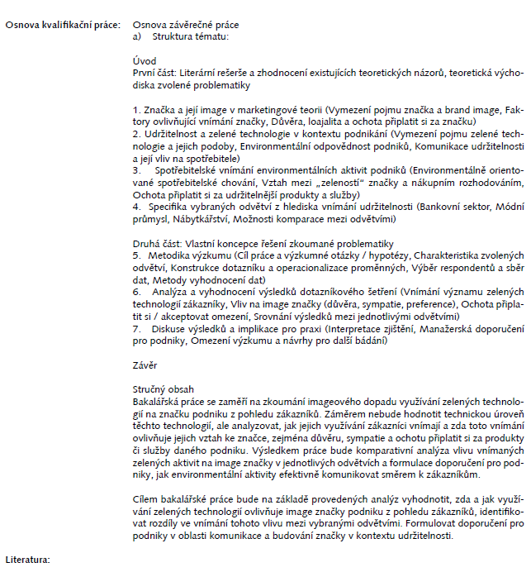
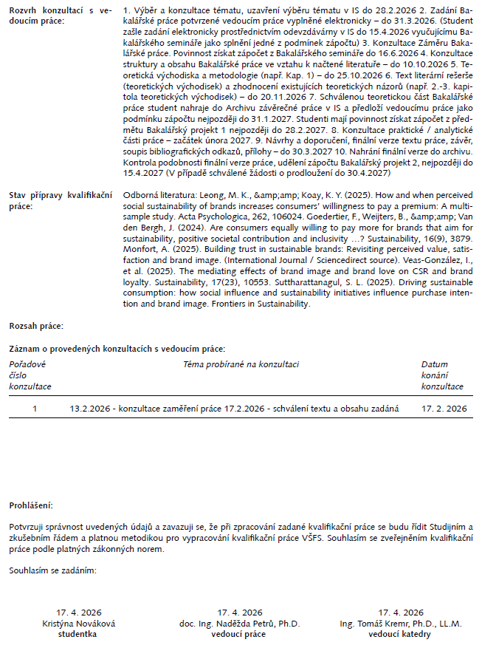

Prohlášení
Prohlašuji,
že jsem tuto kvalifikační práci vypracoval/a zcela samostatně a veškerou použitou literaturu a další podkladové materiály, které jsem použil/a, uvádím v seznamu literatury a že svázaná a elektronická podoba práce je shodná. Současně prohlašuji, že souhlasím se zveřejněním této práce podle § 47b zákona č.111/1998Sb., o vysokých školách a o změně a doplnění dalších zákonů (zákon o vysokých školách), ve znění pozdějších předpisů.

Prohlášení o využití asistenčních nástrojů založených na umělé inteligenci
Dále prohlašuji, že při zpracování této kvalifikační práce byly / nebyly využity asistenční nástroje založené na umělé inteligenci pro tyto účely: (uvádějte jen co bylo použito) pro jazykovou a stylistickou úpravu vlastního textu, podporu rešeršní činnosti, návrh struktury práce, tvorbu a přepracování částí textu včetně tvorby ucelených kapitol, grafické zpracování obrázků a dále při práci se zdrojovým kódem programů, zejména pro návrh řešení, generování částí zdrojového kódu, úpravy a refaktoring existujícího kódu, vysvětlení jeho funkce, vyhledávání a odstraňování chyb, návrh testů a tvorbu technické dokumentace.
Další podrobnosti o způsobu využití těchto nástrojů jsou uvedeny v kapitolách metodika teoretické části a metodika praktické části.
Jsem si vědom/a své odpovědnosti za odbornou správnost, pravdivost, původnost, řádné citování použitých odborných informačních zdrojů a celkovou kvalitu kvalifikační práce. Informace, návrhy a jiné výstupy vytvořené s využitím nástrojů umělé inteligence jsem odborně posoudil/a a podle potřeby ověřil/a z důvěryhodných zdrojů.

Klikněte sem a napište datum _________________________

Poděkování
Napište ZDE poděkování osobám nebo institucím, které Vám poskytly podporu při zpracování kvalifikační práce.
Např.:
„Na tomto místě bych rád/a poděkoval/a vedoucímu/vedoucí kvalifikační práce [titul, jméno, příjmení] za odborné vedení, cenné rady, věcné připomínky a čas věnovaný zpracování této práce apod. Dále bych chtěl/a poděkovat [konzultantům, odborníkům z praxe, organizacím nebo institucím] za poskytnutou spolupráci, data nebo jiné podklady apod….
Případně může student doplnit i osobní poděkování rodině nebo blízkým za podporu,

Abstrakt
Stručně uveďte řešenou problematiku a cíl práce, použitý postup nebo metody, hlavní výsledky a přínos práce. Abstrakt musí být srozumitelný i bez znalosti celého textu kvalifikační práce.
Abstract
Anglická verze musí obsahově a terminologicky odpovídat českému abstraktu.

Klíčová slova
Klikněte sem a napište klíčová slova česky
Keywords
Klikněte sem a napište klíčová slova v AJ

Obsah
Obsah generujte automaticky z referencí (obsah), před odevzdáním práce jej aktualizujte.
1 Úvod 10
2 Metodika teoretické části 13
3 Název kapitoly teoretické části práce 16
4 Název další kapitoly teoretické části práce 20
4.1 Název podkapitoly 20
4.2 Název další podkapitoly 20
4.2.1 Název podkapitoly třetí úrovně 20
5 Metodika praktické části 21
6 Konkurenční řešení 22
7 Návrh řešení 23
8 Implementace 24
9 Diskuse výsledků a limity práce 25
10 Závěr 26
Příloha A Zdrojové kódy 29
Příloha B – Screenshoty uživatelského rozhraní 30

Úvod
Povinná kapitola.
Doporučený rozsah: Bakalářská práce 1,5 až 2 strany, Diplomová práce 2–3 strany.
Úvod se nedělí na podkapitoly (a to v žádném případě) ani v něm není možné používat nečíslované nadpisy.
Úvod tvoří souvislý text bez obrázků, tabulek, grafů a nečíslovaných odrážek (výčtové seznamy)
Číslované odrážky lze použít pro cíle a hypotézy

Legenda podkladových barev použitých v této šabloně
(žádný podklad) – text ponechte a nic s ním nedělejte
Žlutá, zelená – instrukce, po přečtení smažte
Modrá – text upravte a ponechte (a zrušte modrý podklad)

Nyní následuje návod, co by úvod měl či neměl obsahovat, podobné návody budou i u dalších kapitol. V rámci návodů používám formátování (odrážkové seznamy, nečíslované nadpisy), které je zcela nevhodné pro samotný text práce a jejich použití bývá postihováno srážkami bodů v posudku vedoucího a oponenta.
Úvod obsahuje následující 4 témata (témata nedávejte jako nadpisy)
- Zdůvodnění aktuálnosti tématu a nastínění řešeného problému
- Současný stav problematiky
- Stanovení cíle ZP a pracovní hypotézy u DP
- Popis metody práce a formy zpracování ZP
Upozornění: Dojde-li v průběhu zpracování k odůvodněné koncepční odchylce od schváleného zadání, je nutné ji ve finální verzi práce v úvodu jednoznačně vymezit a věcně zdůvodnit.
Do úvodu nepatří
- Podrobný popis obsahu a jednotlivých kapitol ZP
- Osobní beletristická konstatování a podobné úvahy
- Úvod musí obsahovat fakta (doložitelná citací)
- Podrobné informace o zákazníkovi, u kterého bude výsledek ZP nasazen.
  - Jedno souvětí o zákazníkovi lze uvést, více už ne.
Zdůvodněni aktuálnosti tématu
- Proč má smysl dané téma řešit?
  - Př.: Na trhu neexistuje bezplatná aplikace pro …
- Obecné nastínění problému
  - Jeden odstavec, co je jádrem problematiky
- Proč se tématem vůbec zabývám?
  - Př.: V současném zaměstnání (zájmovém spolku) řešíme problém …
  - Př.: V minulém roce mě zaujala přednáška ...
  - Př.: Chci si vyzkoušet novou technologii …
Současný stav problematiky
- S jakými výsledky řeší ostatní autoři stejný problém.
  - Každý autor 1 věta nebo souvětí.
  - Vhodná část na použití citací (cca 5 citací)
- Pokud nikdo neřeší stejný problém, tak se uvádí nejbližší podobná problematika
  - Ta existuje vždy, i kdyby podobnost měla být minimální
  - Na tuto část bude dále v práci navazovat samostatná kapitola „Konkurenční řešení“, která bude podrobnější.
- Autor musí čtenáře přesvědčit, že problematice rozumí
Stanovení cíle ZP a pracovní hypotézy u DP
- Kritická část ZP (v posudku je za ní 15 bodů = 1 stupeň)
- Stručně a výstižně formulovat hlavní cíl, který se skládá z dílčích cílů nebo několik samostatných hlavních cílů.
  - Př. hlavní cíl a dílčí cíle: Naprogramuji webový informační systém, který bude poskytovat následující funkce …
  - Př. Samostatné hlavní cíle: Naprogramuji sadu aplikací / modulů. Aplikace / Modul X slouží k … Aplikace / Modul Y slouží k ….
- Cíle musejí být měřitelné, v závěru musí být zhodnocení jejich splnění
Popis metody práce a formy zpracování ZP
- V případě aplikace se uvádí seznam použitých nástrojů a převzatých softwarových modulů
- V případě testování hypotéz se se uvádí seznam použitých metod (jaké statistické testy, dataminingové funkce)
- Pokud autor popisuje týmový projekt, jakou část práce (které činnosti) vykonal on sám
- Jaká část práce (které kapitoly) jsou teoretickou částí práce a jaká část práce (které kapitoly) jsou praktickou částí práce.

Metodika teoretické části
Povinná kapitola.
Očekávaná délka této kapitoly je 1 až 3 strany.
Tato kapitola se nedělí na podkapitoly (a to v žádném případě) ani v ní není možné používat nečíslované nadpisy.
Student popíše, jakým způsobem teoretická část závěrečné práce vznikala, z jakých typů zdrojů vycházel a jakou roli při jejím zpracování měly nástroje umělé inteligence, včetně názvu použitých modelů. Cílem této části není znovu shrnovat samotný teoretický obsah práce, ale transparentně vysvětlit postup jeho vytvoření.
Student by měl uvést, jak vyhledával, vybíral a ověřoval odborné zdroje, podle jakých kritérií posuzoval jejich vhodnost a aktuálnost a jakým způsobem z nich vytvářel výsledný teoretický rámec práce. Součástí metodiky má být také informace o tom, zda byly jednotlivé kapitoly teoretické části vytvářeny převážně samostatně, za podpory AI, nebo zda byly některé části či celé kapitoly generovány nástrojem umělé inteligence.
Rozsah teoretické části
Rozsah teoretické části by měl zpravidla činit přibližně 15–25 stran u bakalářské práce a 25–35 stran u diplomové práce. Při stanovení jejího rozsahu je však vždy nutné zohlednit také rozsah a charakter praktické části tak, aby kvalifikační práce jako celek splnila požadovaný minimální rozsah, tedy 40 stran u bakalářské práce a 60 stran u diplomové práce. Za vhodný celkový rozsah lze považovat přibližně 50–60 stran u bakalářské práce a 70–80 stran u diplomové práce. Rozsah práce se počítá od první strany úvodu do poslední strany závěru.
Současně platí, že ani výrazné překračování doporučeného horního rozsahu není žádoucí. Nadměrně rozsáhlá práce může vést k nepřehlednosti, opakování informací a oslabení věcné a argumentační koncentrace textu. Rozsah práce by proto měl odpovídat především povaze tématu, stanovenému cíli a zvolenému způsobu zpracování.
Teoretickou část by měly zpravidla tvořit 2 až 4 kapitoly první úrovně, které mohou být dále členěny na kapitoly druhé úrovně. U diplomových prací je přípustné také členění na kapitoly třetí úrovně, zatímco u bakalářských prací je použití kapitol třetí úrovně nepřípustné. Struktura teoretické části by měla být přehledná, logicky provázaná a odpovídat zaměření, cíli a rozsahu práce.
Použití AI pro teoretickou část
Použití AI není samo o sobě problémem ani v případě, že nástroj vytvoří podstatnou část textu nebo celý text teoretické části práce. Student však nese plnou odpovědnost za odbornou správnost výsledného textu. Každé tvrzení převzaté nebo vytvořené s pomocí AI musí posoudit, ověřit z důvěryhodných odborných zdrojů a podle potřeby upravit. AI nelze považovat za odborný zdroj a její výstup nenahrazuje práci s literaturou ani řádné citování použitých pramenů.
Metodika by měla popsat i konkrétní způsob práce s AI. Student může například uvést, že AI používal k návrhu struktury kapitol, formulaci textu, shrnutí odborných zdrojů, porovnání různých přístupů, vysvětlení pojmů, přeformulování již napsaného textu nebo vytvoření návrhu celé kapitoly. Zároveň by měl vysvětlit, jak výstupy AI kontroloval a jak ověřoval, zda odpovídají použitým odborným zdrojům.
Zásadním požadavkem je, aby student teoretickému obsahu své práce plně rozuměl. Rozsah znalostí musí odpovídat situaci, kdy by teoretickou část vytvářel zcela samostatně bez použití AI. Student proto musí být schopen při obhajobě vysvětlit používané pojmy, teorie, modely, vztahy mezi nimi i důvody, proč byly do práce zařazeny. Musí také umět pracovat s použitými zdroji, obhájit jejich výběr a reagovat na odborné otázky týkající se textu bez ohledu na to, jak velkou část formulací původně vytvořila AI.
Není hodnoceno množství textu vytvořeného člověkem a AI, ale zejména transparentnost postupu, práci se zdroji, způsob odborného ověření výstupů a skutečné porozumění výslednému obsahu.
Kontrola práce při použití AI
Pokud byla teoretická část práce vytvořena s významným využitím nástrojů generativní umělé inteligence, je vedle důsledné odborné kontroly ze strany studenta vhodné provést také nezávislé ověření pomocí jiného modelu umělé inteligence. Toto ověření by se mělo zaměřit zejména na kontrolu existence uváděných odborných zdrojů, správnosti jejich bibliografických údajů a na posouzení, zda citované publikace skutečně obsahují informace, tvrzení či závěry, které jsou jim v textu práce připisovány. Takový postup může přispět k odhalení případných nepřesností, smyšlených zdrojů nebo nesprávného přiřazení informací, nenahrazuje však vlastní odborné posouzení a ověření původních pramenů studentem.
Citace
Pro citování zdrojů v textu se doporučuje především číselný citační styl, při němž jsou odkazy uváděny v hranatých závorkách. Přípustné je rovněž použití citačního stylu autor–rok (např. ve formátu odpovídajícím stylu APA), kdy je v textu uvedeno příjmení autora a rok vydání zdroje. Citování prostřednictvím poznámek pod čarou se nepřipouští. V celé kvalifikační práci musí být zvolený citační styl používán jednotně a konzistentně.
Minimální počty citovaných zdrojů
- Bakalářská práce – 20 zdrojů
- Diplomová práce – 40 zdrojů

Název kapitoly teoretické části práce
Následující požadavky na formální úpravu textu platí nejen v teoretické části práce, ale v celé práci, včetně praktické části práce. U předchozích kapitol platily přísnější restrikce na úpravu textu, které byly uvedeny na začátku kapitol.
Formální požadavky
- Od začátku pracujte s oficiální šablonou a to v MS Word
  - Open, Libre Office jsou na díla takovéhoto rozsahu nevhodná, obvykle zhoršení známky o stupeň
  - Je možné použít LaTeX, pokud ho umíte (a vytvoříte si šablonu)
- Text zarovnávejte do bloku
- Používejte šablonu pro AI a FIB ne obecnu šablonu ZP pro VŠFS
  - Naše šablona je uzpůsobena tomu, že součástí práce je software
  - Naše šablona odstraňuje řadu formátovacích nedostatků, za jejichž ponechání byste dostali horší hodnocení práce
  - V naší šabloně některé kapitoly mají pozměněné názvy
  - V naší šabloně je kladen větší důraz na transparentní uvádění práce s AI
- Od začátku používejte citace,
  - Nelze citace doplnit až nakonec
  - Vedoucí ZP text bez citací odmítne, aniž by ho dále četl

Dělení textu do odstavců a kapitol
- Na jedné stránce by mělo být cca 4-5 odstavců, 2 jsou málo
- Kapitola by měla mít 2-5 stran, pod 1 stranu lze jen výjimečně
- Nelze vytvářet kapitoly bez textu
- Po kapitole 2 nelze okamžitě uvést 2.1., řešením je odstranění nadpisu 2.1
- Nelze pro každý odstavec mít vlastní kapitolu - Řešení odstranění nadpisu kapitoly, v odstavci označit tučně nový pojem
- Kapitoly je nutno číslovat
- Nelze používat nečíslované nadpisy
- Kapitol první úrovně by mělo být cca 10
- V BP kapitoly maximálně dvou úrovní (Př. 4.2 nebo 1.3)
- V DP kapitoly maximálně tří úrovní (Př. 4.2.1 nebo 1.3.2)
  - I DP je lepší je ale použít jen dvě úrovně
- Větší počet úrovní zanoření kapitol je chyba, vede ke zhoršení hodnocení ZP
Jazyková a odborná kvalita
- ZP je odborný text, ne populární. Je nutno používat ustálené pojmy z oblasti informatiky
- Pro jeden pojem používejte v celé práci jeden výraz. ZP není beletrie, opakování stejného výrazu pro jeden pojem nejenže nevadí, ale je nutné.
- ZP nemá obsahovat pravopisné chyby a překlepy.
  - Zamyslete se nad každým výrazem podtrženým Wordem
  - Nejste-li rodilý mluvčí, jazyková korektura je nutná
- Vedoucí práce není od toho, aby vyhledával všechny pravopisné chyby, pouze upozorní, že jich je tam mnoho.
Vhodné názvy kapitol
- Název kapitoly by měl být jednořádkový
- Název by měl být výstižný - Přečtěte si napsanou kapitolu a zamyslete se, zda jste vhodně zvolili název
- Pokud název kapitoly tvoří neobvyklé slovo, název software, technologie, komponenty atd., tak do názvu uveďte i kategorii, do které to slovo patří
  - Př.: místo „BIP 0021“ uveďte „Norma BIP 0021“
  - Př. místo „Fragmenty“ uveďte „Komponenta fragmenty“
Obrázky, tabulky, grafy
- Musejí být číslovány, mít nadpis a uvedení zdroje
- Uvádí se v celé práci jednotně buďto pod nebo nad, nestřídat
- Pokud je vaším nápadem, uveďte: „Zdroj: vlastní tvorba“
- Pokud jste překreslili, uveďte: „Zdroj: [5], vlastní úprava“
- Jinak: „Zdroj: [17]“
- Příklad: Obrázek č. 1: Databázové schéma, zdroj: vlastní tvorba
- Nepřehánět s množstvím a rozměry
- Je vhodné max. BP cca 5-7 kusů, DP max. cca 7-10 kusů
- Screenshoty a grafy: rozměry max. na 1/3 stránky, lze dát i více obrázku vedle sebe
- Tabulky a schémata: lze i jednostránková, ale jen pár kusů
- Velké obrázky lze umístit do příloh na konci práce
Odrážky
- Lze použít v rozumné míře (max. 5x v celé ZP)
  - Pokud je nepoužíváte, nic se neděje, naopak je to lepší
- Odrážka může být jen jednořádková
  - Nemůže v odrážce být celý odstavec
- Odrážky lze snadno přepsat do běžné věty
  - Př.: Transakce musí mít následující vlastnosti: atomicita, konzistence, izolovanost a trvanlivost. Atomicita znamená, že …
  - Původně se jednalo o odrážku velkou na celou stránku, kdy jednotlivé pojmy byly v rámci odrážky i vysvětleny.
Zdrojové kódy
- Zdrojové kódy v textu práce se používají pouze k zápisu algoritmu, který není triviální.
  - Nedávat zdrojové kódy toho, co se stane po kliknutí na tlačítko
  - Nedávat zdrojové kódy demonstrující znalost technologie
- Do textových příloh lze dát nepovinně i rozsáhlé a nezajímavé zdrojové kódy
- Zdrojové kódy se jako zip soubor povinně vkládají do IS do archívu ZP, Včetně návodu na instalaci a tvoří Přílohu A
Barvy, čitelnost
- Pokud práci tisknete černobíle, měly by být černobílé i všechny obrázky, zdrojové kódy atd.
  - Jsou-li v odstínech šedi, často to vede k mazanici
- Pokud práci tisknete barevně, máte větší volnost
  - Nepoužívejte žlutou barvu pro písmo
- Po vytištění nutná kontrola čitelnosti
  - Popisky v obrázcích
  - Matematické vzorce
  - Chybějící strany
  - Rozházené formátování oproti elektronické verzi

Název další kapitoly teoretické části práce

Název podkapitoly
Text

Název další podkapitoly
Text

Název podkapitoly třetí úrovně
Kapitoly třetí úrovně jsou přípustné jen u diplomových prací, naopak u bakalářských prací jsou zakázány.

Metodika praktické části
Povinná kapitola.
Očekávaná délka této kapitoly je 1 až 3 strany.
Tato kapitola se nedělí na podkapitoly (a to v žádném případě) ani v ní není možné používat nečíslované nadpisy.
V kapitole věnované metodice praktické části by měl student systematicky popsat postup realizace vlastního softwarového řešení, zejména jednotlivé fáze návrhu, implementace, testování, úprav a výsledného ověření funkčnosti. Z textu by mělo být zřejmé, jakými kroky při tvorbě řešení postupoval, jaké nástroje a technologie využil a jakým způsobem dospěl k výsledné podobě aplikace. Vzhledem k tomu, že jednotlivým částem řešení budou následně věnovány samostatné kapitoly, měl by být popis v metodice přiměřeně stručný a zaměřený především na celkový postup, zvolený přístup a vzájemnou návaznost jednotlivých kroků.
Součástí metodiky by měl být také transparentní popis využití nástrojů generativní umělé inteligence. Student uvede, v jakém rozsahu a k jakým účelům byly tyto nástroje použity, a to jak při zpracování textových částí práce, tak při návrhu řešení, tvorbě a úpravách zdrojového kódu, testování či dokumentaci. Pro využití AI v praktické části platí obdobné zásady jako v části teoretické: podstatná je transparentnost, porozumění vytvořeným výstupům a jejich odborná kontrola a ověření správnosti.
Vyšší míra využití nástrojů AI sama o sobě nepředstavuje nedostatek, pokud student dokáže prokázat, že výsledným výstupům rozumí, umí je samostatně vysvětlit a obhájit a že provedl jejich odpovídající kontrolu, validaci a případné úpravy. Odpovědnost za výsledný text, zdrojový kód i funkčnost vytvořeného řešení přitom vždy zůstává na studentovi.

Konkurenční řešení
Povinná kapitola v každé softwarové ZP, Rozsah v BP cca 3-5 stran, v DP cca 5-8 stran.
Najdete 5 až 10 konkurenčních SW, které jsou vašemu SW nejblíže. Nelze uvést, že žádný neexistuje, pokud nemají shodnou funkčnost, hledejte i vzdáleně přibližnou.
- Nutno citovat web výrobců. O každém SW cca 0,5 strany informací. Lze dát i malé screenshoty.
- Na závěr srovnejte vaše řešení a konkurenční řešení, v aspoň jednom parametru by vaše řešení mělo být lepší.
- Po textovém popisu srovnání lze uvést tabulku, ve které je zachyceno srovnání nejdůležitějších parametrů.

Návrh řešení
Povinná kapitola v každé softwarové ZP.
Kapitola by měla popsat, jakým způsobem byl navržen výsledný softwarový systém. Student by měl uvést hlavní požadavky na řešení, základní funkční a případně nefunkční požadavky, architekturu systému, členění na hlavní komponenty, datový model a případně také návrh uživatelského rozhraní. Cílem kapitoly není pouze představit výsledný návrh, ale také stručně zdůvodnit, proč byly zvoleny konkrétní postupy, technologie nebo architektonická řešení.

Implementace
Povinná kapitola v každé softwarové ZP.
Tato kapitola by měla popsat vlastní realizaci navrženého řešení. Student by měl představit použité technologie, programovací jazyky, frameworky, knihovny, databázové systémy a další významné nástroje. Pozornost by měla být věnována zejména klíčovým částem implementace, významným technickým rozhodnutím a případným problémům, které bylo nutné v průběhu vývoje řešit. Není vhodné popisovat zdrojový kód řádek po řádku; důraz by měl být kladen na principy, strukturu a podstatné části řešení.

Diskuse výsledků a limity práce
Povinná kapitola.
Kapitola by měla obsahovat celkové zhodnocení vytvořeného softwarového řešení ve vztahu ke stanovenému cíli práce a původním požadavkům. Student by měl shrnout dosažené výsledky, posoudit, do jaké míry se podařilo navržené řešení realizovat, a diskutovat jeho hlavní přínosy, omezení a případné nedostatky.
Součástí kapitoly by mělo být také testování a ověření funkčnosti výsledného řešení. Student uvede, jakými způsoby byla aplikace testována, jaké scénáře nebo typy testů byly použity, jaké problémy byly v průběhu testování odhaleny a jak byly odstraněny. Důležité je nejen popsat provedené testy, ale také vyhodnotit jejich výsledky a uvést, zda aplikace splňuje stanovené funkční a případně i nefunkční požadavky.
Pokud byla aplikace nasazena do reálného nebo testovacího provozu, měl by student popsat také způsob jejího nasazení, použité provozní prostředí a případné zkušenosti získané při provozu. Vhodné je uvést, zda se při nasazení objevily problémy, jak byly řešeny a zda provozní ověření vedlo k dalším úpravám systému. Pokud aplikace nasazena nebyla, lze uvést alespoň předpokládaný způsob nasazení a podmínky, které by pro něj bylo nutné splnit.
Závěrem by měla kapitola pojmenovat hlavní limity práce a vytvořeného řešení, například omezení daná rozsahem práce, dostupností dat, časovými možnostmi, technologickými omezeními nebo rozsahem provedeného testování. Současně lze uvést možnosti dalšího rozvoje aplikace a oblasti, které by bylo vhodné řešit v budoucnu.

Závěr
Povinná kapitola.
V závěru stručně shrňte průběh a nejdůležitější výsledky celé práce. Vyhodnoťte splnění stanoveného cíle, zodpovězte výzkumné otázky a vyhodnoťte hypotézy, byly-li stanoveny. Uveďte skutečně dosažený odborný nebo praktický přínos práce a případně také doporučení či možnosti dalšího rozvoje nebo zkoumání. Závěr by měl současně navazovat na kapitolu Diskuse výsledků a limity práce a vycházet z jejího celkového zhodnocení dosažených výsledků, provedeného testování, případného nasazení řešení a identifikovaných omezení. Neměl by však tyto části znovu podrobně rozebírat, ale pouze je syntetizovat do celkového zhodnocení práce.
Seznam bibliografických odkazů
Povinná část.
Uveďte všechny informační zdroje, které jste citovali v textu práce. Zároveň neuvádějte žádné navíc. V rámci Vámi zvoleného citačního stylu jednotně zpracujte všechny bibliografické odkazy a následně je seřaďte podle abecedy. Pokud jste použili číslování pomocí hranatých závorek, je nutné provést přečíslování odkazů podle tohoto abecedního seřazení.
Při zpracování kvalifikační práce je nutné upřednostňovat odborné monografie, kapitoly v odborných publikacích a recenzované vědecké články, které jsou zpravidla dostupné prostřednictvím odborných databází a často v plném textu ve formátu PDF. Běžné webové stránky nemají tvořit hlavní zdrojovou základnu práce a lze je využívat pouze výjimečně, pokud mají jednoznačně odborný a důvěryhodný charakter. Wikipedie ani jiné otevřené encyklopedické zdroje nejsou pro citování v kvalifikační práci přípustné a mohou sloužit pouze k základní orientaci v tématu. Stejně tak není přípustné citovat jiné bakalářské a diplomové práce jako odborný zdroj. Ty mohou být využity nanejvýš orientačně, například k dohledání původní odborné literatury, nikoli jako zdroj pro vlastní argumentaci práce.
V rámci stejné kategorie zdrojů (například knihy, ard.) preferujte zdroje z posledních 5 let před staršími zdroji.
Seznam příloh
Příloha A – Zdrojové kódy
Příloha B – Screenshoty uživatelského rozhraní
Příloha C –

Uveďte přehled všech příloh zařazených za hlavní text práce. Přílohy označujte písmeny nebo jiným jednotným způsobem a uvádějte jejich názvy. Pokud práce přílohy neobsahuje, tuto část odstraňte.
Do příloh lze dát
- Příloha A Zdrojové kódy je povinná, pokud jsou součástí práce
- Rozsáhlé tabulky naměřených hodnot
- Technickou dokumentaci, právní normy
- Rozsáhle screenshoty, schémata z vaší aplikace
- Zdrojové kódy neobsahující algoritmus, ale demonstrující znalost technologie
- Nezapočítává se do rozsahu ZP
- Jsou doplňkem práce, která musí být srozumitelná i bez nich
- Číslují se písmeny: A, B, C, …

Příloha A Zdrojové kódy
Zdrojové kódy jsou vloženy do archivu práce v informačním systému jako jeden komprimovaný soubor ve formátu ZIP.
Současně je možné uvést také odkaz na veřejně přístupný repozitář se zdrojovými kódy, například na platformě GitHub.

Příloha B – Screenshoty uživatelského rozhraní
Pokud jsou součástí kvalifikační práce ukázky uživatelského rozhraní vytvořené aplikace ve formě snímků obrazovky, doporučuje se jejich zařazení do Přílohy B. V hlavním textu práce se na jednotlivé snímky pouze odpovídajícím způsobem odkazuje, jejich rozsáhlejší vkládání přímo do textové části práce není vhodné.

